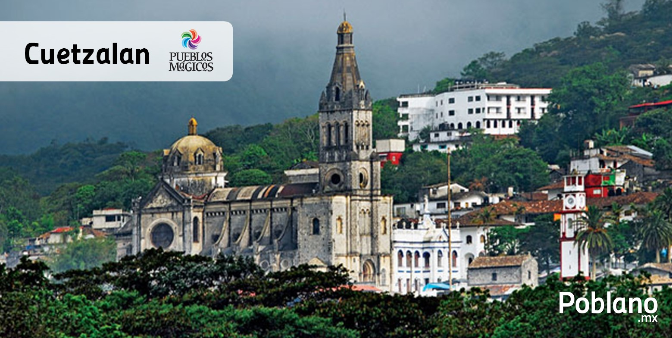

**DIA 1 MEXICO**

Recepción en aeropuerto y traslado a hotel seleccionado, resto de la tarde libre para actividades personales. Alojamiento

**DIA 2 MEXICO – CITY TOUR – BASILICA GUADALUPE – PIRAMIDES DE TEOTIHUACAN**

Desayuno, A hora convenida iniciaremos nuestro tour de ciudad donde visitaremos básicamente la parte histórica de la ciudad , así como una de las zonas residenciales que esta gran urbe nos ofrece, para posteriormente dirigirnos ala majestuosa Basílica de Guadalupe Emperatriz de América, visitando el cerro del Tepeyac, continuaremos el recorrido a las Pirámides de Teotihuacán donde recorreremos en la ciudad de los dioses, la pirámide de la Luna y el Sol, la Ciudadela y el impactante templo de Quetzalcóatl, sin omitir el maravilloso museo, almuerzo Buffet en restaurante de zona arqueológica, regreso al hotel, alojamiento.

**CUETZALAN MAGICO 2019**

(PUEBLO MÁGICO)

**7 Días 6 Noches**

**SALIDAS GARANTIZADAS TODOS LOSMARTES, JUEVES Y DOMINGOS**

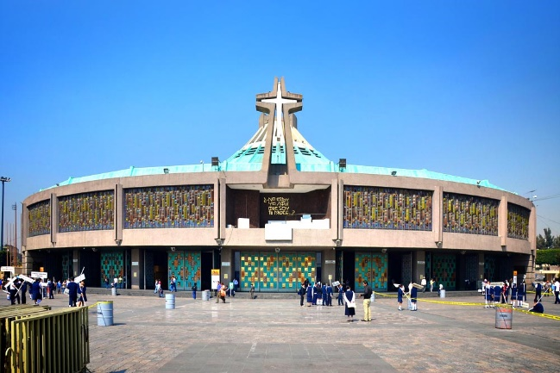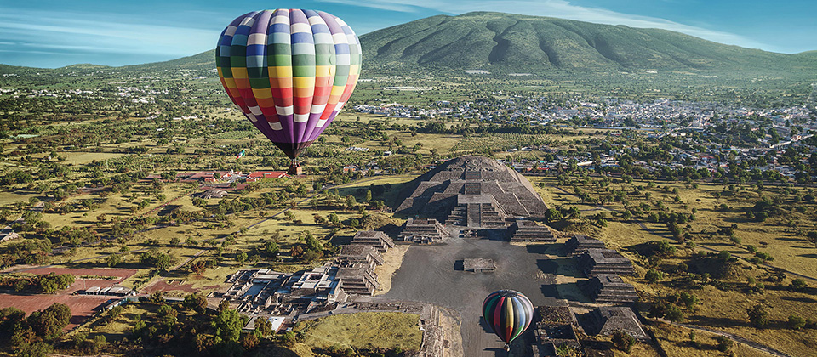

**DIA 3 MEXICO – PUEBLA**

**Desayuno.** A 90 min de la ciudad de México, encontramos la bellísima ciudad de Puebla de los ángeles, considerada desde 1987 como patrimonio cultural de la humanidad por la UNESCO, Puebla, nos ofrece diversos recorridos que nos incluyen desde sus calles bohemias como la plazoleta de los sapos, hasta la majestuosidad de su catedral, o bien la impresionante biblioteca Palafoxiana con más de 43,000 volúmenes en diferentes idiomas y entre ellos la famosa crónica de Nuremberg considerado como incunable. Puebla por sí, nos ofrece diferentes atractivos para todo tipo de turista, no tenemos que olvidar la parte artesanal y gastronómica en la que Puebla tiene un lugar muy importante en la República Mexicana, continuaremos al templo de Santa María Tonantzintla, templo estilo barroco mexicano que destaca por sus frescos perfectamente conservados, regreso a hotel y alojamiento.

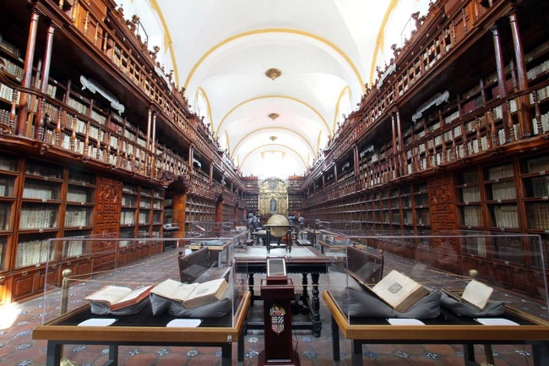

**DIA 4 PUEBLA – CUETZALAN**

**Desayuno**, a hora indicada pasara nuestro guía para trasladarnos al pueblo mágico donde se visita la Parroquia de San Francisco, del siglo XVII, a la que se le añadió su enorme torre en el siglo XIX. Dirígete también a la **Capilla de la Purísima Concepción** o **Iglesia de la Conchita**, junto a la **Parroquia de San Francisco**. No dejes de conocer también el **Santuario de Guadalupe** que se conoce como la Iglesia de los Jarritos, con estilo neogótico; se le llama así porque su torre está decorada por cientos de jarritos de barro. Camina por las calles rodeadas de palmeras hasta el Palacio Municipal de estilo neoclásico rústico, el cual se dice que está basado en la basílica de **San Juan de Letrán en Roma**. Detente un momento y voltea a disfrutar de los voladores de Cuetzalan con sus vestimentas coloridas y cantos mientras se transforman en pájaros humanos. Hotel y alojamiento.

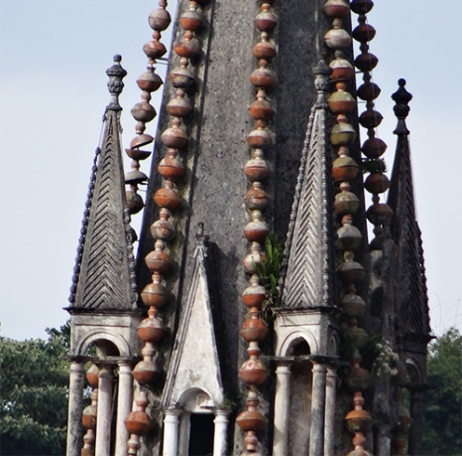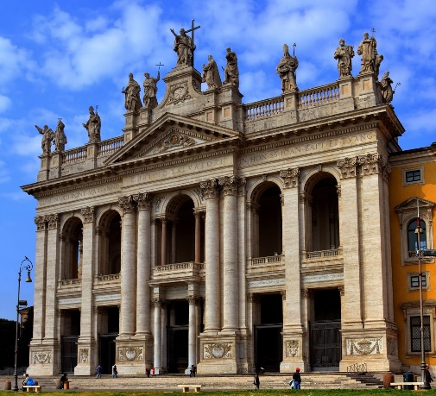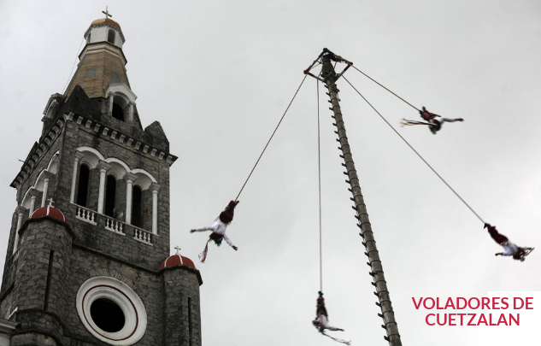

**DIA 5 CUETZALAN –CASCADAS DE LAS BRISAS - JARDIN BOTANICO - YOHUALICHAN – MUSEO DE LA CERA**

**Desayuno,** ahora indicada, pasara nuestro guía para llevarnos a las hermosas cascadas las Brisas, al final de recorrido, para continuar hacia Xoxoctic significa verde en náhuatl. Este jardín botánico cuenta con uno de los más bellos escenarios naturales, rodeado de árboles siempre verdes y orquídeas de distintos colores, así como una diversidad de helechos arborescentes, entre otra vegetación, que contrasta con la neblina casi permanente que caracteriza este lugar, para posteriormente continuar Yohualichan, A 20 minutos del municipio de Cuetzalan se encuentra Yohualichan, cuyo nombre significa “la casa de la noche” en náhuatl. Esta zona arqueológica es una de las más importantes, ya que fue el primer asentamiento Totonaco, que tuvo un periodo de apogeo alrededor del año 600, hasta que emigraron al Tajín. Consta de 5 edificios principales, orientados a los 4 puntos cardinales, artesanales, dentro de los quehay que destacar de regreso al hotel visitaremos el Museo de la Cera único en su género y premiado internacionalmente, llegada a hotel y alojamiento

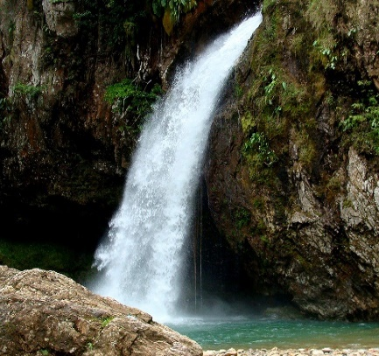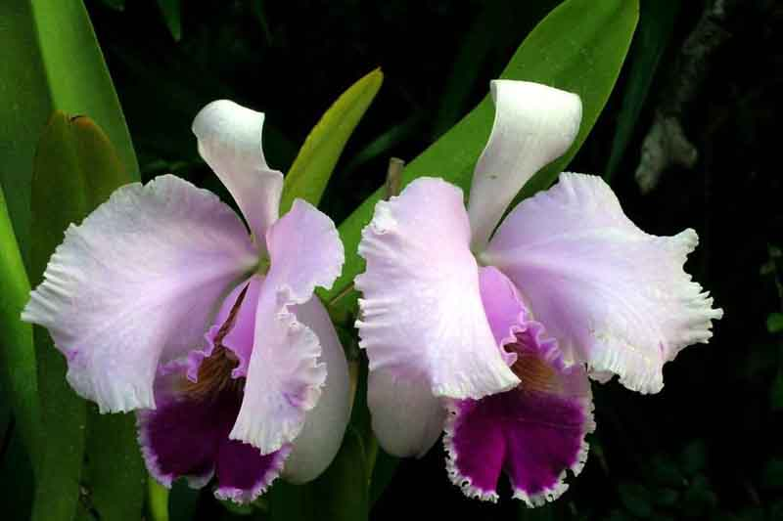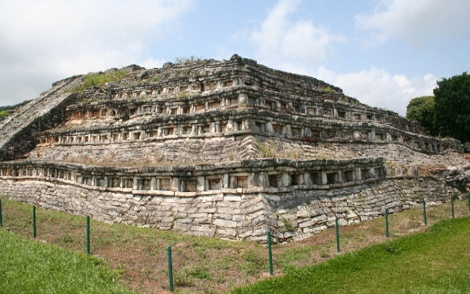

**DIA 6 CUETZALAN – MEXICO**

**Desayuno,** a hora indicada pasara nuestro guía por nosotros para continuar nuestro camino de regreso a la ciudad de México, alojamiento.

El regreso podrá ser en Autobús de línea o en furgoneta dependiendo el número de pasajeros.

**DIA 7 MEXICO**

**Desayuno**, mañana libre y a hora convenida traslado al Aeropuerto Internacional de la Ciudad de México paratomar el vuelo de regreso a casa**.**

|  |  |
| --- | --- |
| PROGRAMA INCLUYE | |
| Recepción en aeropuerto de la Ciudad de México | **City Tour** en Cuetzalan |
| TrasladoAeropuerto / Hotel / Aeropuerto en CDMX | **Visita** a las Comunidades Indígenas |
| 03 Noches de Alojamiento Hotel Regente | Taller de telar de cintura |
| Desayuno Buffet | Cascada las brisas entre otras |
| City Tour Ciudad de México | Jardín de flores exóticas Xoxoctic |
| Basílica de Guadalupe–PirámidesTeotihuacán c/ Almuerzo buffet. | Zona Arqueológica de Yohualichan |
| 01 Noche de Alojamiento Hotel San Pedro Cd. de Puebla | Museo de la Cera tradicional |
| City Tour Puebla | Impuestos Hoteleros  **Impuestos Ecuatorianos: IVA, ISD** |
| Tour Cholula y Sta. María Tonantzintla | Guía certificado en Todo el Recorrido |
| 02 Noches de Alojamiento Hotel Taselotz in Cuetzalan Puebla |

|  |  |
| --- | --- |
|  | |
| HOTELES ASIGNADOS | |
| REGENTE 4** | CDMX |
| SAN PEDRO 4** | PUEBLA |
| TASELOTZIN 3** | CUETZALAN (Pueblo Mágico) |

**PRECIOS POR PERSONA EN US$.**

|  |  |  |  |  |
| --- | --- | --- | --- | --- |
| **PAX** | **SGL** | **DBL** | **TPL** | **CHD** |
| **2** | **1973** | **1034** | **N/A** | **477** |
| **03--04** | **1119** | **946** | **908** | **477** |
| **5 O MAS** | **1033** | **891** | **881** | **477** |

**\*\*APLICA PARA PAGO EN EFECTIVO, CHEQUE O TRANSFERENCIA\*\***

**CONSULTE NUESTRO SISTEMA DE PAGO CON TARJETA DE CREDITO**

**\*\*\*\*ORGANIZA TU PROPIO GRUPO, EN TU PROPIA FECHA, CON MÍNIMO 7 PERSONAS Y TE RESPETAMOS COSTO E ITINERARI… SUPLEMENTO POR VUELO DE MADRUGADA $ 13.00 USD POR PASAJERO POR TRASLADO \*\*\*\***